**MINIF 用户手册**

**（S4P0501C1）**

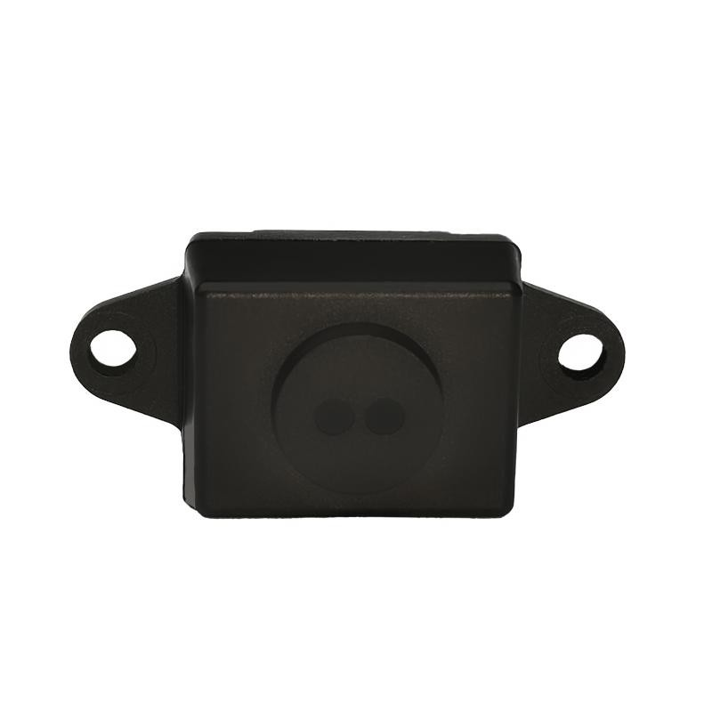

# 前言

**本用户手册包括 MINIF 激光测距模组的介绍、使用与维护等相关内容。请在使用前仔细阅读本手册，谨记注意事项，严格遵循手册使用规范。**

# 1 概览

**MINIF 模组是基于 D-TOF 单点激光传感器，板载 mcu，并进行外壳封装而开发的测距模组，内置阳光抑制和污迹补偿算法，能精准快速地测量目标物距离。该模组应用我司自主研发的精准光学准直技术，在 100K Lux 的超强环境光中，仍能精准测量不同目标物的距离。**

* 1. **关键参数**

**表1-1 MINIF参数表**

|  |  |  |
| --- | --- | --- |
| **参数名称** | | **参数值** |
| **产品性能** | **型号** | **S4P0501C1** |
| **测量范围** | **20~20000mm** |
| **误差** | **详见表1-3** |
| **帧率** | **最高 80Hz，出厂默认 30Hz** |
| **抗环境光能力** | **100K Lux** |
| **工作温度** | **－20 ~＋70℃** |
| **工作湿度** | **35 ~ 80%RH** |
| **光学参数** | **人眼安全** | **LASER CLASS 1 (IEC 60825-1: 2014)** |
| **波长** | **940nm** |
| **光源** | **VCSEL** |
| **视场角** | **3°±5%** |

|  |  |  |
| --- | --- | --- |
| **电气参数** | **供电电压** | **DC 4V~5.6V** |
| **通信电平** | **LVTTL（3.3V）** |
| **平均电流** | **34mA** |
| **功耗** | **170mW** |
| **峰值电流** | **35mA** |
| **其他** | **尺寸** | **长 35.50*宽 16.20*高 13.50mm** |
| **壳体材质** | **PC** |
| **存储温度** | **-40 ~＋80℃** |
| **重量** | **约 3.6g** |
| **线长** | **不带线** |

## 1.2 测距特性

**MINIF 的测距盲区为 0~2cm，该范围内的数据不可信。**

**注意：为了保证数据的精准度，被测目标物与 MINIF 之间的测量夹角范围**

**内，应确保无遮挡物。同时，应避免测量两个距离不一的物体。**

**表1-2 MINIF测距光斑大小**

|  |  |  |  |  |
| --- | --- | --- | --- | --- |
| **目标距离** | **1m** | **4m** | **7m** | **10m** |
| **光斑直径** | **约 5cm** | **约 21cm** | **约 36cm** | **约 52cm** |
| **目标距离** | **13m** | **16m** | **20m** | **/** |
| **光斑直径** | **约 68cm** | **约 83cm** | **约 104cm** | **/** |

**表1-3 MINIF测距性能**

|  |  |  |  |  |
| --- | --- | --- | --- | --- |
| **光照度** | **测试卡** | **测距范围** | **误差** | **检测率** |
| **室内 0Lux** | **白板 88%** | **2cm-2m** | **＜1m@±15mm** | **20m@95% min** |
| **>1m@±10mm** |
| **2m-20m** | **<3.5m@±2%** |
| **>3.5m@±1.5%** |
| **灰板 18%** | **2cm-2m** | **＜1m@-20mm~15mm** | **20m@90% min** |
| **>1m@-10mm~15mm** |
| **2m-20m** | **＜8m@±2%** |
| **>8m@±1.5%** |
| **室外 100kLux** | **白墙** | **2cm-8m** | **±3%** | **8m@90% min** |

**注意：表1-2的光斑大小为理论值大小，实际测量时，光斑亮度从中心向**

**外围逐渐减弱。光斑的最外层由于光子能量弱会难以被测量工具检测到，但仍属于有效光斑区域。**

**特别说明：室外 100kLux 的测量数据为帧率 5Hz 条件下所得。**

# 2 接口

## 2.1 线序说明

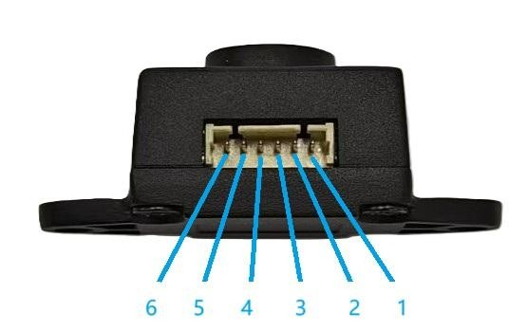

**图2-1 MINIF引脚顺序示意图**

**表2-1 MINIF引脚说明**

|  |  |  |  |
| --- | --- | --- | --- |
| **序号** | **功能** |  | **说明** |
| **1** | **VCC 5V** | **电源正极** |  |
| **2** | **RXD** | **接收数据** |  |
| **3** | **TXD** | **发送数据** |  |
| **4** | **GND** | **电源地** |  |
| **5** | **NA** | **用户无须使用** |  |
| **6** | **NA** | **用户无须使用** |  |

**2.2 电气特性表2-2 MINIF电气特性说明**

|  |  |
| --- | --- |
| **参数名称** | **参数值** |
| **输入电压** | **4V~5.6V** |
| **平均电流** | **34mA** |
| **峰值电流** | **35mA** |
| **功耗** | **170mW** |
| **通信电平** | **LVTTL（3.3V）** |

**注意：本产品无过压保护或者极性保护，请确保接线正常，输入电压在指**

**定范围内。**

# 3 通信协议与数据格式

## 3.1 串口通信

**本产品使用串口通信进行数据输出，引脚 2 为串口接收 RXD，引脚 3 为串口发送 TXD。串口通信硬件协议为：数据位 8bit，停止位 1bit，无奇偶校验，波特率默认为 115200bps，支持升级更高的波特率，最高 2000000bps。**

## 3.2 数据格式

**本协议规范 MINIF 通过 UART 以 ASCII 格式输出距离数据，为确保数据可靠性**

**与解析一致性，提供 ASCII 格式说明。**

**表3-1 MINIF数据格式关键参数**

|  |  |
| --- | --- |
| **名称** | **值** |
| **距离有效最小值（理论值）** | **20 mm** |
| **距离有效最大值（理论值）** | **20000 mm** |
| **状态** | **0 表示距离有效，非 0 表示距离无效** |

**表3-2 MINIF数据帧结构**

|  |  |  |  |  |  |
| --- | --- | --- | --- | --- | --- |
| **帧结构** | **Head** | **Distance** | **Separator** | **Status** | **Tail** |
| **字节长度** | **1** | **1~5** | **2** | **1~3** | **1** |
| **描述** | **帧头** | **距离值** | **分隔符** | **状态** | **帧尾** |

**示例：20 33 32 37 2C 20 00 0A 表3-3 表 3-3 MINIF数据帧示例**

|  |  |  |
| --- | --- | --- |
| **数据帧** | **示例（Hex）** | **ASCII 字符** |
| **Head（固定值）** | **20** | **空格** |
| **Distance** | **33 32 37** | **327** |
| **Separator（固定值）** | **2C 20** | **,空格** |
| **Status** | **00** | **0** |
| **Tail（固定值）** | **0A** | **\n** |

**即本次测量输出距离值为 327，单位 mm；状态为 0，表示距离有效。其中帧头、分隔符、帧尾均为固定值。**

# 4 注意事项

* **本产品出厂默认帧率为 30Hz，高于 30Hz 需要升级固件。**
* **本手册中的测距特性数据仅供参考，用户实际使用时可能存在少量偏差。**
* **请严格按照本手册说明的线序接线，确认接线无误后再通电，并确保供电电压在本手册规定的范围内。**
* **使用环境请勿超出本手册规定的温湿度范围。**
* **每次使用前，请确保本产品无机械损伤，无脏污覆盖。**